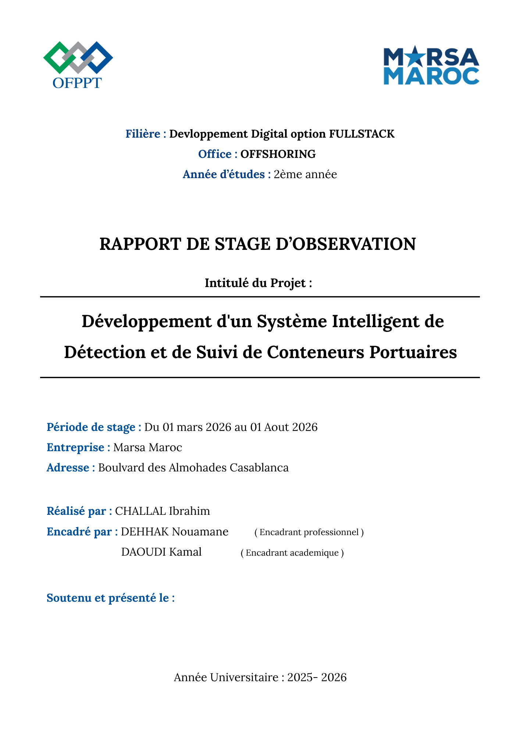
-₋₋₋

Remerciements
────────────────────────────────────────────────────────────
Avant d'entamer ce rapport, je tiens à exprimer ma profonde gratitude à toutes les personnes qui ont contribué, de près ou de loin, à la réussite de ce stage et à l'aboutissement de ce travail.
Mes sincères remerciements s'adressent en premier lieu à Monsieur DEHHAK NOUAMANE, mon encadrant professionnel au sein de la Direction des Systèmes d'Information de Marsa Maroc, pour son accueil chaleureux, sa disponibilité constante et ses précieux conseils techniques tout au long de cette expérience. Sa rigueur professionnelle et son expertise ont été une source d'inspiration déterminante dans la réalisation de ce projet.
Je tiens également à exprimer ma profonde reconnaissance à Monsieur KAMAL DAOUDI, mon encadrant académique à l'OFPPT, pour son suivi pédagogique attentif, ses orientations méthodologiques et ses remarques constructives qui ont enrichi la qualité de ce rapport et du projet dans son ensemble.
J'adresse aussi mes vifs remerciements à l'ensemble de l'équipe de la Direction des Systèmes d'Information de Marsa Maroc pour leur bienveillance, leur esprit d'équipe et le partage de leurs expériences professionnelles.
Je remercie chaleureusement le corps professoral et l'administration de l'OFPPT pour la qualité de la formation dispensée et pour nous avoir préparés à affronter les défis du monde professionnel.
Enfin, je dédie ce travail à ma famille et à mes proches pour leur soutien indéfectible et leurs encouragements tout au long de mon parcours de formation.

Résumé
────────────────────────────────────────────────────────────
En faites, j’ai deux projets a offrir, qui sont un peu diffèrent l’un de l’autre. Un est un projet traditionnel standard de gestion, avec backend et frontend, et l’autre est une application python de vision par ordinateur qui permet la détection et la reconnaissance de code identifiants des conteneurs en temp réel d’après des images ou vidéos données, des vidéos qui peuvent être live.
La solution développée repose sur une architecture microservices moderne (React 19 / Node.js / MongoDB / Python / Flask), enrichie d'un modèle YOLO v8 entraîné sur mesure pour la détection automatique des codes de conteneurs via les caméras des équipes terrain. Un agent Python autonome assure la surveillance opérationnelle en temps réel et l'envoi d'alertes automatiques via WhatsApp. Un modèle de langage local (Ollama / Mistral 7B) est intégré pour la génération automatique de rapports analytiques.
Le Backend comprend deux composantes majeures : un serveur Node.js/Express exposant une API REST complète avec 25+ endpoints, et un service Python embarquant le modèle YOLOv8 fine-tuné pour la détection et la lecture OCR des codes ISO sur les conteneurs. L'ensemble est conteneurisé avec Docker Compose pour un déploiement reproductible.
Mots-clés :
Détection de conteneurs — Agent autonome — Marsa Maroc

Abstract
────────────────────────────────────────────────────────────
This report presents the work carried out during the end-of-studies internship at Marsa Maroc, Morocco's leading port operator. The internship focused on designing, developing and deploying a comprehensive port container detection, tracking and management system powered by a custom-trained YOLOv8 model integrated into the team cameras for real-time container code recognition.
The backend includes a Node.js REST API server and a Python microservice running the YOLO detection pipeline with EasyOCR for container code extraction. An autonomous Python agent monitors operations and sends WhatsApp alerts. A local LLM (Ollama / Mistral 7B) generates analytical reports.

Table des matières
────────────────────────────────────────────────────────────

1- Remerciements
2-Résumé / Abstract
I. Présentation de l'organisme d'accueil
I.1 Marsa Maroc — Présentation générale
I.2 Direction des Systèmes d'Information
I.3 Contexte du stage
II. Contexte et problématique
II.1 Enjeux de la gestion des conteneurs
II.2 Problèmes identifiés
II.3 Objectifs du projet
III. Analyse des besoins
III.1 Besoins fonctionnels
III.2 Besoins non fonctionnels
III.3 Diagramme de cas d'utilisation
III.4 Diagramme de cas d'utilisation
IV. Architecture technique
IV.1 Vue d'ensemble microservices
IV.2 Modèle de données (MongoDB)
IV.3 Architecture du Backend
V. Réalisation — Frontend
V.1 Module Frontend — React / Vite
V.2 Fonctionnalités du Dashboard
VI. Réalisation — Backend Node.js
VI.1 Serveur API REST (Database.js)
VI.2 Endpoints API — Détail complet
VI.3 Génération de rapports (CSV/PDF + Ollama)
VI.4 Gestion des arrêts (Stops)
VII. Réalisation — Backend Python / YOLO
VII.1 Presenation sur Ultralytics YOLO v8
VII.2 Pipeline de détection YOLO v8
VII.3 Flux de détection des codes conteneurs
VII.4 Entraînement du modèle (train.py)
VII.5 Scripts de détection (image, vidéo, caméra)
VII.6 Serveur Flask de détection (server.py)
VIII. Réalisation — Agent autonome Python
VIII.1 Architecture de l'agent
VIII.2 Algorithme de surveillance
IX. Intégration WhatsApp & IA Locale
IX.1 Boot-server — whatsapp-web.js
IX.2 Ollama / Mistral 7B
X. Technologies utilisées
XIV. Conclusion
-Références

Liste des Tableaux
────────────────────────────────────────────────────────────

Tableau | Titre | Page
Tableau 1 | Chiffres clés de Marsa Maroc | 8
Tableau 2 | Pôles de la Direction des Systèmes d'Information | 8
Tableau 3 | Objectif principal du stage | 9
Tableau 4 | Problèmes identifiés avant le projet | 10
Tableau 5 | Objectifs stratégiques du projet | 10
Tableau 6 | Besoins fonctionnels | 11
Tableau 7 | Besoins non fonctionnels | 11
Tableau 8 | Diagramme de classes | 14
Tableau 9 | Diagramme de classes | 15
Tableau 10 | Vue d'ensemble microservices | 15
Tableau 11 | Flux de communication inter-services | 16
Tableau 12 | Modèle de données MongoDB | 16
Tableau 13 | Structure complète du répertoire Backend | 17
Tableau 14 | Structure des composants React | 18
Tableau 15 | Dépendances npm | 19
Tableau 16 | Endpoints API | 20
Tableau 17 | Endpoints API | 20
Tableau 18 | Endpoints API | 21
Tableau 19 | Corrections OCR | 25
Tableau 20 | Paramètres d'entraînement du modèle YOLO | 25
Tableau 21 | Scripts de détection Python | 26
Tableau 22 | Modèles YOLO disponibles | 26
Tableau 23 | Codes ISO 6346 — Types de conteneurs | 27
Tableau 24 | Fonctionnalités de l'agent autonome — Surveillance proactive | 29
Tableau 25 | Cas d'usage Ollama / Mistral 7B | 29

Liste des Figures
────────────────────────────────────────────────────────────

Figure | Titre | Page
Figure 1 | Page de couverture — OFPPT, | 1
Figure 2 | Implantation des terminaux Marsa Maroc | 8
Figure 3 | Diagramme de cas d'utilisation | 12
Figure 4 | Diagramme de classes | 13
Figure 5 | ArchitectureNODEJS/EXPRESSJS/YOLO — Structure Bakcend | 17
Figure 6 | Interface — Home | 18
Figure 7 | Interface — Dashboard | 19
Figure 8 | Logo NODEJS | 22
Figure 9 | LogoO MONGODB | 23
Figure 10 | Exemple pour le rapport PDF generer par Ollama | 24
Figure 11 | Logo Ultralaytics YOLO | 23
Figure 12-13 | Resultat de detection de model Yolo d’un code de contenenur | 25

I. Présentation de l'organisme d'accueil
────────────────────────────────────────────────────────────

I.1 Marsa Maroc — Présentation générale
Marsa Maroc, officiellement dénommée Société d'Exploitation des Ports (SEP), est l'opérateur portuaire national du Maroc. Elle a été créée en 2006 dans le cadre de la réforme portuaire instaurée par la loi 15-02. La société est cotée à la Bourse de Casablanca depuis 2016.
Avec plus de 4 000 collaborateurs et une capacité de traitement dépassant 3,5 millions d'EVP par an, Marsa Maroc gère neuf terminaux répartis sur l'ensemble du littoral marocain :
Chiffres clés de Marsa Maroc
• 4 000+ collaborateurs
• 3,5M+ EVP/an
• 9 terminaux portuaires
• Cotée à la Bourse de Casablanca
• Leader national de manutention portuaire
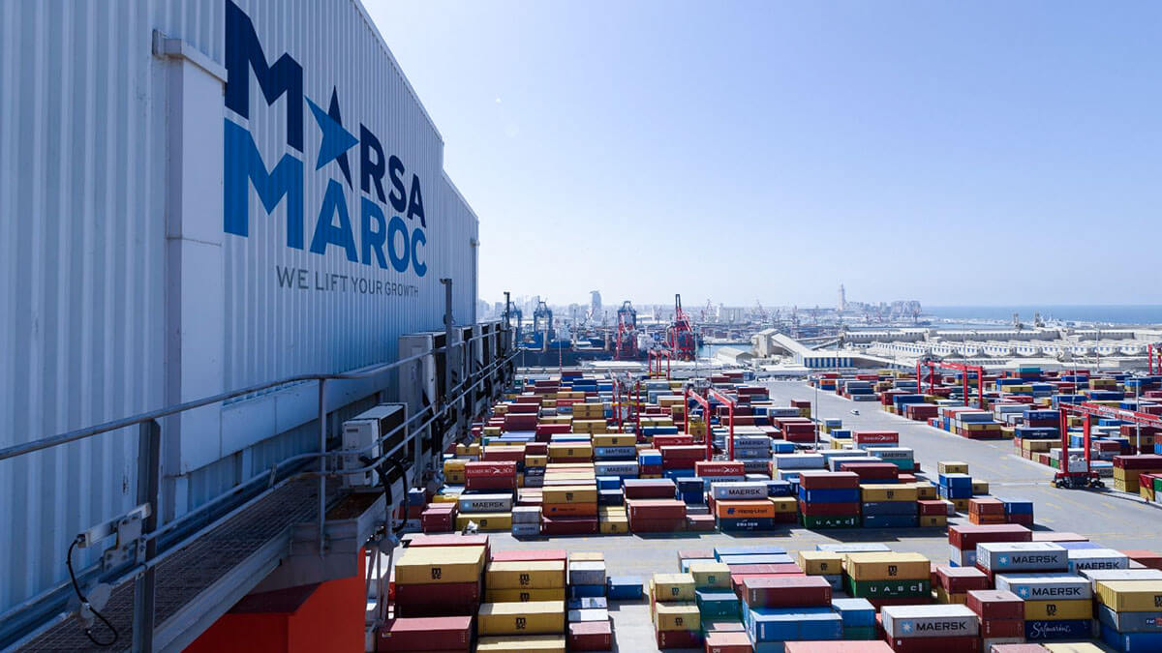
Figure 2
- Terminal à conteneurs TC3 — Port de Casablanca (siège social)
- Terminal à conteneurs — Port de Tanger Med
- Terminal polyvalent — Port d'Agadir
- Port de Nador West Med (en développement)
- Ports de Mohammedia, Jorf Lasfar, Safi, Laâyoune et Dakhla

I.2 Direction des Systèmes d'Information (DSI)
La DSI est responsable de l'ensemble du patrimoine informatique de Marsa Maroc. Elle pilote la stratégie SI, assure le développement des applications métier et garantit la disponibilité et la sécurité de l'infrastructure technique.
Pôle | Responsabilité | Technologies
Développement | Applications métier, APIs, intégration | Java, .NET, Node.js, React
Infrastructure | Serveurs, réseau, virtualisation | VMware, Linux, Windows Server
Data & IA | Big Data, analytique, IA | Python, TensorFlow, Ollama
Cybersécurité | Protection données, audits, SIEM | Firewall, VPN, antivirus
Support | Helpdesk, formation, maintenance | ITSM, gestion des incidents

I.3 Contexte du stage
Ce stage de fin d'études, réalisé à la DSI de Marsa Maroc sous l'encadrement de M. DEHHAK NOUAMANE, s'inscrit dans le cadre de ma formation en développement informatique à l'OFPPT. Le projet vise à développer un système intelligent de détection et de suivi des conteneurs portuaires, intégrant un modèle de vision par ordinateur YOLOv8 directement dans les caméras des équipes terrain.
🎯 Objectif principal du stage
Concevoir et déployer un système complet de détection automatique des codes conteneurs par caméra (YOLO + OCR), avec tableau de bord web, alertes WhatsApp et rapports IA.

II. Contexte et problématique
────────────────────────────────────────────────────────────

II.1 Enjeux de la gestion des conteneurs portuaires
Un terminal à conteneurs est un espace logistique complexe où des milliers de conteneurs transitent chaque jour. Chaque conteneur possède un code unique (ex. : MSCU1234567) conforme à la norme ISO 6346 et un code ISO de taille/type (ex. : 22G1 pour un conteneur 20 pieds standard).
L'enregistrement précis et en temps réel de ces informations est essentiel pour :
- La facturation des prestations aux armateurs.
- La planification des opérations de chargement et déchargement.
- La conformité réglementaire et douanière.
- La traçabilité complète des mouvements de conteneurs.
- La détection précoce des anomalies et des pannes matérielles.

II.2 Problèmes identifiés avant le projet
Problème | Impact | Fréquence
Lecture manuelle des codes conteneurs | Erreurs humaines, lenteur du processus | Permanent
Interruptions non détectées en temps réel | Perte de données de scan, facturation incomplète | Quotidien
Absence de traçabilité des motifs d'arrêt | Impossibilité d'analyser les causes récurrentes | Quotidien
Notification tardive des responsables | Temps de réaction > 30 min en moyenne | Quotidien
Rapports analytiques manuels | Consommation de ressources humaines, erreurs | Hebdomadaire
Pas de vision par ordinateur intégrée | Dépendance aux scanners optiques coûteux | Permanent

II.3 Objectifs du projet
Objectifs stratégiques du projet
• Intégrer un modèle YOLOv8 dans les caméras des équipes pour la détection automatique
• Développer un pipeline OCR pour lire les codes identifiant des conteneurs
• Créer un tableau de bord centralisé pour la gestion des scans, équipes et caméras
• Automatiser la détection des arrêts d'activité (< 20 minutes)
• Envoyer des alertes automatiques via WhatsApp
• Générer des rapports analytiques enrichis par l'IA (Ollama)

III. Analyse des besoins
────────────────────────────────────────────────────────────

III.1 Besoins fonctionnels
ID | Besoin fonctionnel | Acteur | Priorité
BF-01 | Détection automatique des conteneurs par caméra (YOLO) | Système YOLO | Haute
BF-02 | Extraction OCR des codes conteneurs et ISO | Système YOLO | Haute
BF-03 | Authentification sécurisée (email / mot de passe) | Administrateur | Haute
BF-04 | Enregistrer un scan (code, ISO, armateur, caméra, capture) | Système | Haute
BF-05 | Consulter, modifier et supprimer les scans | Administrateur | Haute
BF-06 | Créer et gérer des équipes avec chef, membres et caméras | Administrateur | Haute
BF-07 | Enregistrer et gérer les caméras (nom, IP) | Administrateur | Haute
BF-08 | Détecter automatiquement l'arrêt de scan d'une équipe | Agent Python | Haute
BF-09 | Envoyer une alerte WhatsApp au chef en cas d'arrêt | Agent Python | Haute
BF-10 | Recevoir et enregistrer le motif d'arrêt via WhatsApp | Agent Python | Haute
BF-11 | Générer des rapports CSV et PDF avec résumé | Administrateur | Moyenne
BF-12 | Afficher des statistiques mensuelles (graphique 30 jours) | Administrateur | Moyenne
BF-13 | Afficher et consulter les alertes actives | Administrateur | Moyenne
BF-14 | API Flask pour la détection depuis d'autres services | Système | Moyenne
BF-15 | Exporter les captures d'écran des conteneurs | Administrateur | Faible

III.2 Besoins non fonctionnels
Critère | Exigence | Justification
Performance | Détection YOLO < 100ms/frame, API < 500ms | Temps réel pour les caméras
Disponibilité | Agent actif 24h/24, 7j/7 | Surveillance continue
Sécurité | Sessions chiffrées, bcrypt, CORS | Protection des données
Précision IA | Détection YOLO > 85% mAP | Fiabilité des lectures
Maintenabilité | Code modulaire, .env externalisé, microservices | Évolution facilitée
Confidentialité | IA locale (Ollama), pas de cloud externe | Données sensibles
Scalabilité | Architecture microservices indépendante | Montée en charge

III.3 Diagramme de cas d'utilisation
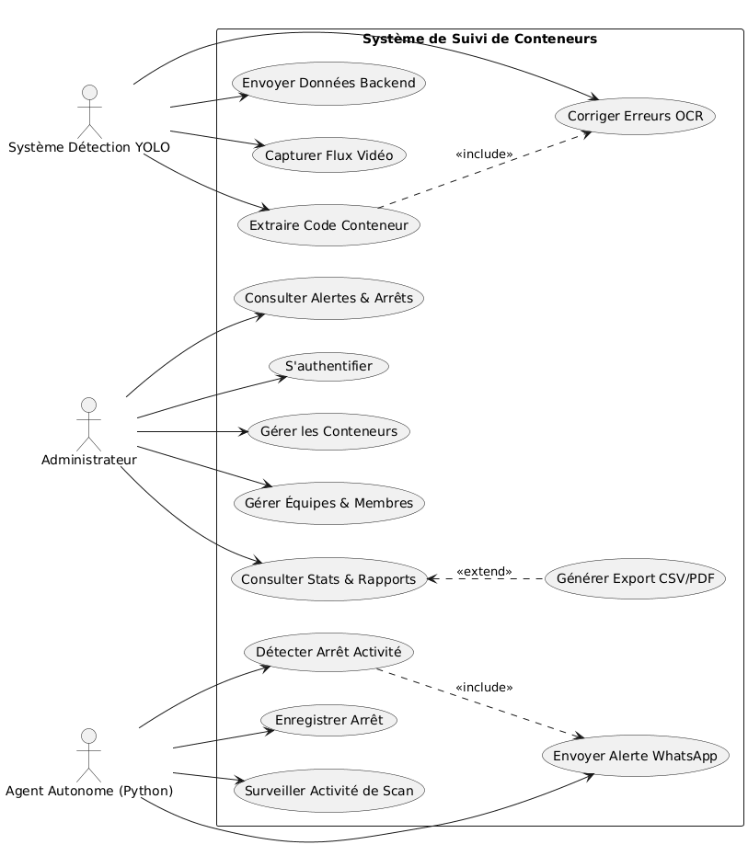
Figure 3
Le système implique trois types d'acteurs principaux :
Acteur 1 : Administrateur
• S'authentifier sur la plateforme
• Gérer les conteneurs scannés (CRUD)
• Gérer les équipes et les membres
• Gérer les caméras
• Consulter les statistiques mensuelles
• Générer des rapports CSV / PDF
• Consulter les alertes et arrêts

Acteur 2 : Agent Autonome (Python)
• Surveiller l'activité de scan de chaque équipe
• Détecter les arrêts d'activité
• Envoyer des alertes WhatsApp
• Collecter les réponses et enregistrer les arrêts

Acteur 3 : Système de Détection YOLO
• Capturer les flux vidéo des caméras terrain
• Détecter les zones de code conteneur (YOLO v8)
• Extraire les caractères via OCR (EasyOCR)
• Corriger les erreurs OCR sur les codes ISO
• Envoyer les données au serveur backend

III.4 Diagramme de Class Figure 4
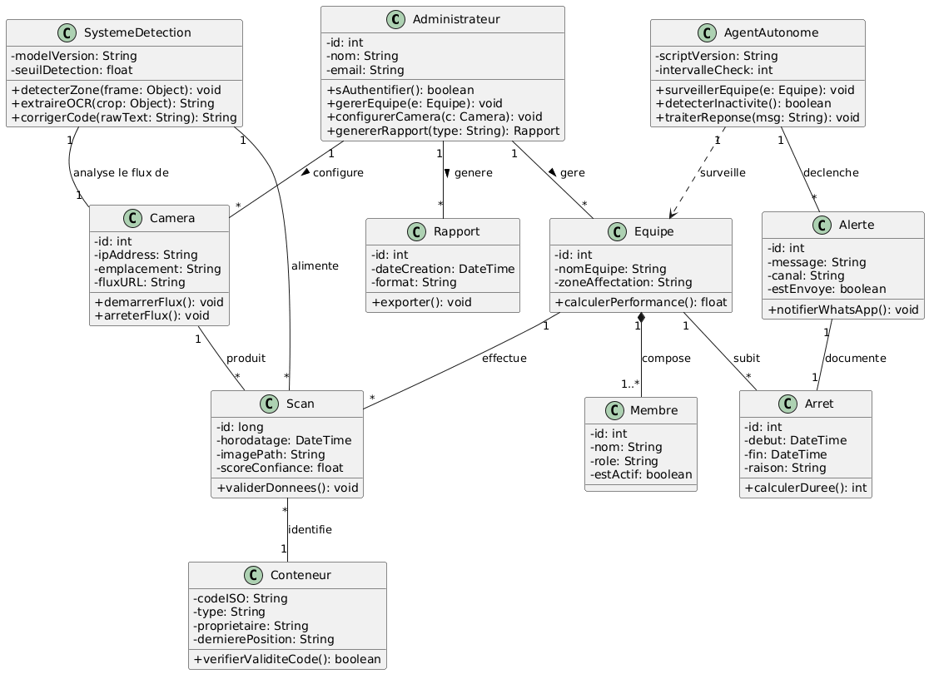

Classe | Description | Attributs principaux | Méthodes principales | Relations
Administrateur | Utilisateur principal qui gère la plateforme | id, nom, email, motDePasse | s’authentifier(), gérerConteneurs(), gérerEquipes(), gérerCameras(), générerRapport() | Gère : Conteneur, Equipe, Camera, Rapport
Conteneur | Représente un conteneur détecté | codeISO, dateScan, statut | enregistrer(), modifier(), supprimer() | Lié à Scan
Equipe | Groupe de travail sur le terrain | idEquipe, nom | ajouterMembre(), supprimerMembre() | 1 Equipe → plusieurs Membres
Membre | Agent appartenant à une équipe | idMembre, nom, rôle | travailler(), répondreAlerte() | Appartient à 1 Equipe
Camera | Caméra utilisée pour capturer les flux | idCamera, localisation, statut | capturerFlux() | 1 Camera → plusieurs Scans
Scan | Opération de détection d’un conteneur | idScan, dateHeure, image | analyser(), enregistrerResultat() | Lié à Camera et Conteneur
SystemeDetection | Module IA basé sur Ultralytics YOLOv8 et OCR | modèleYOLO, moteurOCR | détecterObjet(), extraireTexte(), corrigerCode() | Traite les Scans
AgentAutonome | Script intelligent de surveillance | idAgent, statut | surveillerActivité(), détecterArrêt(), envoyerAlerte() | Interagit avec Equipe, Alerte, Arret
Alerte | Notification envoyée aux équipes | idAlerte, message, date, statut | envoyer(), enregistrer() | Générée par AgentAutonome
Arret | Représente un arrêt d’activité | idArret, durée, cause | enregistrer(), analyser() | Lié à Equipe
Rapport | Document généré pour analyse | idRapport, type, date | générer(), exporterPDF(), exporterCSV() | Utilisé par Administrateur

IV. Architecture technique
────────────────────────────────────────────────────────────

IV.1 Vue d'ensemble microservices
La solution repose sur une architecture microservices en cinq services principaux, communiquant via HTTP et une base MongoDB partagée :
Service | Technologie | Port | Rôle
frontend | React 19 + Vite 8 | 80 | Interface utilisateur (SPA)
backend | Node.js 20 + Express 5 | 82 | API REST, logique métier,
python | Python 3.11 + Flask +Request+ YOLO | 5000 | Détection IA des conteneurs
boot-server | Node.js + whatsapp-web.js | 3001 | Passerelle WhatsApp
agent | Python 3.11 + PyMongo | — | Surveillance autonome & alertes

Flux de communication inter-services
1. Caméra terrain → Python/YOLO (détection) → Backend Node.js (enregistrement)
2. Agent Python → MongoDB (vérification activité) → Boot-server (alerte WhatsApp)
3. Frontend React → Backend Node.js (API REST) → MongoDB Atlas
4. Backend Node.js → Ollama (génération rapport IA)
5. Boot-server → Ollama (génération messages WhatsApp professionnels)

IV.2 Modèle de données (MongoDB)
La base de données MongoDB marsa_db contient les collections suivantes :
Collection | Champs principaux | Description
users | _id, email, password (bcrypt), role, created_at | Comptes administrateurs
teams | _id, name, leader_name, leader_phone, members[], camera_ids[] | Équipes opérationnelles
cameras | _id, name, ip_address, created_at | Caméras de scan
scans | _id, container_code, iso_code, shipping_company, camera_id, screenshot (Binary), screenshot_mime | Scans de conteneurs
alerts | _id, team_id, message, created_at | Alertes système
stops | _id, reason, team_id, team_name, start_time, confirmation_time, status, created_at | Arrêts enregistrés
containers | _id, code, type, status | Référentiel conteneurs
scan_sessions | _id, team_id, start, end | Sessions de scan
verifications | _id, scan_id, verified_by, result | Vérifications manuelles
terminals | _id, name, location | Terminaux portuaires

Le choix de MongoDB est justifié par la flexibilité du schéma (chaque scan peut contenir une image binaire), les performances en lecture/écriture et la compatibilité native avec Node.js (driver mongodb 7.1) et Python (PyMongo 4.x).

IV.3 Architecture du Backend
Le Backend du projet est divisé en deux composantes distinctes :
Composante | Répertoire | Technologie | Fichier principal
API REST | Backend/server/ | Node.js 20 + Express 5 | main.js
Détection IA | Backend/python/ | Python 3.11 + YOLO v8+Request + Flask | main.py / server.py
Modèles IA | Backend/models/ | Poids entraînés (.pt) | MainModel.pt
Datasets | Backend/data/ | Images annotées YOLO | dataset/, dataset2/
Tests | Backend/test/ | Images + vidéos de test | container.webp, videoContainer.mp4

Structure complète du répertoire Backend
Backend/
├── server/ # API REST Node.js
│ ├── main.js # Serveur principal
│ ├── package.json # Dépendances npm
│ └── assets/ # Logo et ressources PDF
├── python/ # Service de détection IA
│ ├── main.py # Pipeline complet caméra+YOLO+OCR
│ ├── extractID.py # Détection sur image statique
│ ├── extractID_Camera.py # Détection via webcam mobile
│ ├── server.py # API Flask de détection
│ ├── train.py # Entraînement YOLO
│ ├── scanimage.py # Scan simple d'image
│ ├── scanVideo.py # Scan de flux vidéo
│ ├── scanBycamera.py # Scan via webcam
├── models/ # Poids des modèles entraînés
│ ├── best.pt, best100.pt # Modèles fine-tunés conteneurs
│ ├── bestChar.pt # Modèle caractères
│ └── yolo26n.pt # Modèle optimisé 26 couches
├── test/ # Données de test
├── data/ # Datasets d'entraînement
Figure 5

V. Réalisation — Frontend
────────────────────────────────────────────────────────────

V.1 Module Frotend — React / Vite
L'interface utilisateur est une Single Page Application (SPA) développée avec React 19 et Vite 8. Le routage est géré par React Router 7, le style par Styled Components 6 (CSS-in-JS), et les graphiques par Chart.js 4.5.
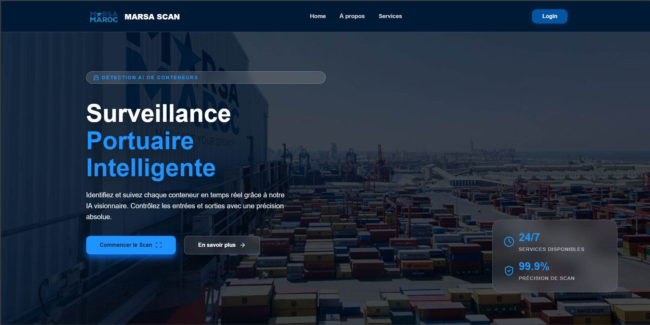

Figure 6
Structure des composants :
Composant | Rôle
App.jsx | Routeur principal : routes publiques (/) et protégée (/dashboard)
Dashboard.jsx | Tableau de bord principal, point d'entrée de toutes les fonctionnalités
Login.jsx | Formulaire d'authentification avec gestion des erreurs
Navbar.jsx | Navigation responsive avec menu déroulant
Home.jsx | Page d'accueil avec présentation du système
HeroBackground.jsx | Composant d'arrière-plan animé
Footer.jsx | Pied de page avec informations et liens
About.jsx | Présentation de l'entreprise et du projet
Services.jsx | Liste des fonctionnalités et services
Workflow.jsx | Visualisation du flux de travail

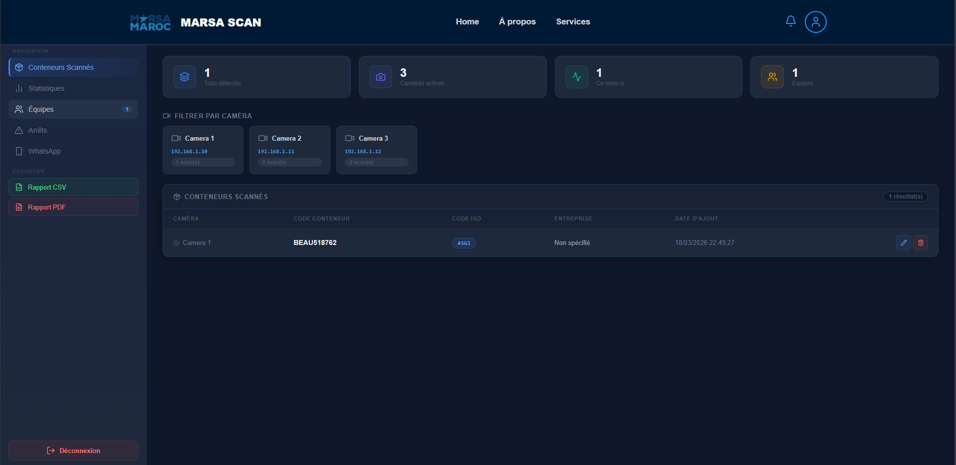
Figure 7

V.2 Fonctionnalités du Dashboard
- Vue d'ensemble : compteurs clés (total scans, équipes actives, caméras, alertes récentes).
- Gestion des conteneurs : liste paginée avec recherche, tri, modification inline, suppression, affichage capture.
- Gestion des équipes : création avec chef et numéro WhatsApp, ajout/suppression de membres, assignation caméras.
- Gestion des caméras : enregistrement (nom + adresse IP), liste, suppression.
- Statistiques mensuelles : graphique à barres Chart.js sur 30 jours, filtrable par équipe.
- Génération de rapports : export CSV téléchargeable, export PDF avec résumé IA Ollama.
- Gestion des arrêts : liste des arrêts avec motif, équipe, durée et statut.
- Alertes : compteur en temps réel et liste des 5 dernières alertes avec horodatage.

VI. Réalisation — Backend Node.js / Express
────────────────────────────────────────────────────────────

VI.1 Serveur API REST (Database.js — 795 lignes)
Le serveur backend est développé avec Node.js 20 et Express 5. Il constitue le cœur de la logique métier du système. Le fichier Database.js (795 lignes) gère l'ensemble des fonctionnalités serveur, incluant l'authentification, le CRUD, la génération de rapports et l'intégration avec Ollama.

Figure 8-9
Dépendances npm (package.json) :
Package | Version | Rôle
express | 5.2.1 | Framework REST minimaliste
mongodb | 7.1.0 | Driver officiel MongoDB
bcryptjs | 3.0.3 | Hachage sécurisé des mots de passe
cors | 2.8.6 | Gestion des requêtes cross-origin
dotenv | 17.3.1 | Variables d'environnement
express-session | 1.19.0 | Gestion des sessions utilisateur
multer | 2.1.1 | Upload de fichiers (multipart/form-data)
pdfkit | 0.17.2 | Génération de rapports PDF

Initialisation au démarrage :
- Connexion à MongoDB Atlas (avec retry automatique via MongoClient).
- Initialisation de 10 collections : users, teams, cameras, containers, scans, scan_sessions, verifications, alerts, terminals, stops.
- Création d'un administrateur par défaut si aucun utilisateur n'existe (email et mot de passe configurables via .env).
- Configuration CORS : origin 'http://localhost:5173', credentials: true (pour les cookies de session).
- Configuration Multer en mémoire tampon pour le stockage des captures d'écran.
- Sessions Express avec cookie maxAge de 30 jours.
Fonction callOllama() :
Le backend intègre une fonction callOllama() qui communique avec le serveur Ollama local via HTTP POST pour générer des résumés analytiques. La fonction gère un timeout de 30 secondes et retourne une chaîne vide en cas d'erreur, assurant la résilience du système.

VI.2 Endpoints API — Détail complet
L'API REST expose 25 endpoints organisés par domaine fonctionnel :
🔐 Authentification :
Méthode | Route | Description | Auth
POST | /login | Authentification (email + bcrypt compare) | Public
POST | /logout | Destruction de la session | Session
GET | /auth/status | Vérifie si l'utilisateur est connecté | Public

📦 Gestion des scans conteneurs :
Méthode | Route | Description | Auth
POST | /extract-code | Enregistre un scan + image (multipart/form-data) | Session
GET | /view-data | Liste des scans (exclut les binaires screenshot) | Session
GET | /container-image/:code | Renvoie l'image d'un conteneur (buffer → Content-Type) | Session
PUT | /scans/:id | Modifie les champs d'un scan | Session
DELETE | /scans/:id | Supprime un scan | Session

👥 Gestion des équipes :
Méthode | Route | Description | Auth
GET | /teams | Liste toutes les équipes | Session
POST | /teams | Crée une équipe (unicité du nom) | Session
PUT | /teams/:id | Modifie une équipe (nom, chef, caméras) | Session
POST | /teams/:id/members | Ajoute un membre ($push) | Session
DELETE | /teams/:id/members | Retire un membre ($pull) | Session
DELETE | /teams/:id | Supprime une équipe | Session

Caméras, Stats, Rapports, Alertes, Arrêts :
Méthode | Route | Description | Auth
GET | /cameras | Liste toutes les caméras | Session
POST | /cameras | Crée une caméra | Session
DELETE | /cameras/:id | Supprime caméra + retire des équipes | Session
GET | /generate-report | Génère CSV ou PDF + résumé Ollama | Session
GET | /stats/monthly | Agrégation MongoDB 30 jours | Session
GET | /alerts/count | Nombre d'alertes actives | Session
GET | /alerts/recent | 5 dernières alertes | Session
GET | /stops | Liste des arrêts enregistrés | Session
POST | /stops | Enregistre un nouvel arrêt | Session
PUT | /stops/:id | Modifie un arrêt | Session
DELETE | /stops/:id | Supprime un arrêt | Session

VI.3 Génération de rapports (CSV/PDF)
L'endpoint GET /generate-report supporte deux formats de sortie. Le backend récupère tous les scans, équipes et caméras, puis contacte Ollama pour générer un résumé analytique :
Rapport CSV
• En-tête BOM UTF-8 pour compatibilité Excel
• Section statistiques : total, date
• Résumé IA Ollama intégré
• Tableau des équipes avec nombre de scans
• Liste complète des conteneurs scannés

Rapport PDF (PDFKit)
• En-tête avec logo Marsa Maroc (assets/logo2.png)
• Statistiques générales colorées
• Résumé analytique IA (Ollama / Mistral 7B)
• Tableau des équipes avec colonnes alternées
• Tableau paginé des conteneurs (saut de page automatique)
• Design professionnel avec lignes de séparation

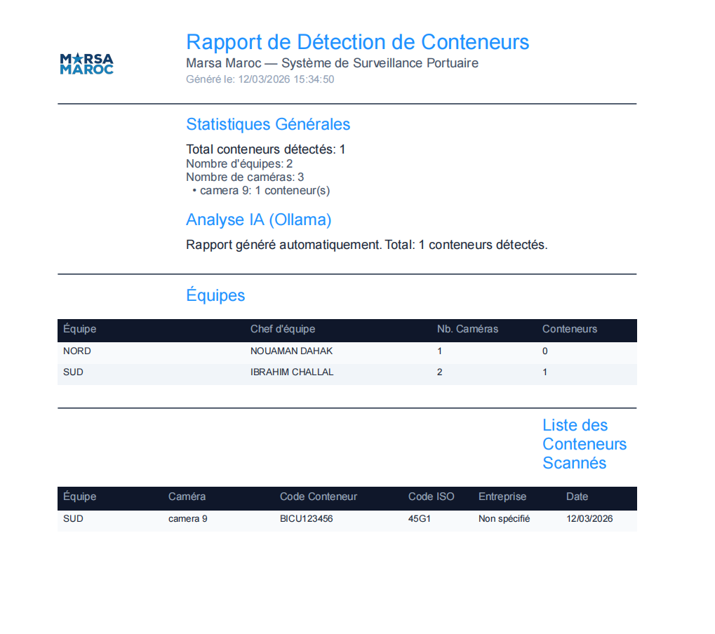
Figure 10

VI.4 Gestion des arrêts (Stops)
Le module Stops permet le CRUD complet des arrêts opérationnels. Chaque arrêt contient : reason, team_id, team_name, start_time, confirmation_time et status ('active'/'resolved'). L'API expose 4 endpoints (GET/POST/PUT/DELETE) pour la gestion des arrêts, intégrés au tableau de bord frontend.

VII. Réalisation — Backend Python / YOLO
────────────────────────────────────────────────────────────

Figure 11

VII.1 Pipeline de détection YOLOv8
Ultralytics YOLOv8 est la dernière version de la célèbre famille de modèles YOLO (You Only Look Once), conçue pour la détection, la classification et le suivi d’objets en temps réel. Développé par l’entreprise Ultralytics, ce modèle repose sur des techniques avancées d’apprentissage profond (deep learning) et s’appuie principalement sur des réseaux de neurones convolutifs (CNN).
Le principe fondamental de YOLO consiste à analyser une image en une seule passe (d’où le nom “You Only Look Once”), contrairement aux méthodes traditionnelles qui utilisent plusieurs étapes. Cela permet d’obtenir des performances élevées en termes de rapidité et d’efficacité, ce qui le rend particulièrement adapté aux applications en temps réel, comme la surveillance portuaire ou le suivi de conteneurs.

VII.2 Pipeline de détection YOLOv8
Le composant Python du backend constitue le cœur de l'intelligence artificielle du système. Il embarque un modèle YOLOv8 entraîné sur mesure (fine-tuné) pour détecter spécifiquement les zones de code sur les conteneurs portuaires. Le modèle est intégré dans les caméras que les équipes possèdent sur le terrain.

Architecture du pipeline de détection
Caméra terrain (IP ou webcam)
↓ flux vidéo continu
YOLOv8 (modèle fine-tuné best100.pt / yolo26n.pt)
↓ détection des zones de code conteneur (bounding boxes)
Crop de la zone détectée
↓ image recadrée
EasyOCR (reconnaissance de caractères)
↓ texte brut extrait
Nettoyage regex + fix_iso()
↓ code conteneur validé (ex: MSCU1234567) + ISO (ex: 22G1)
Envoi HTTP POST vers Backend Node.js (/extract-code)
↓ enregistrement en MongoDB avec capture d'écran
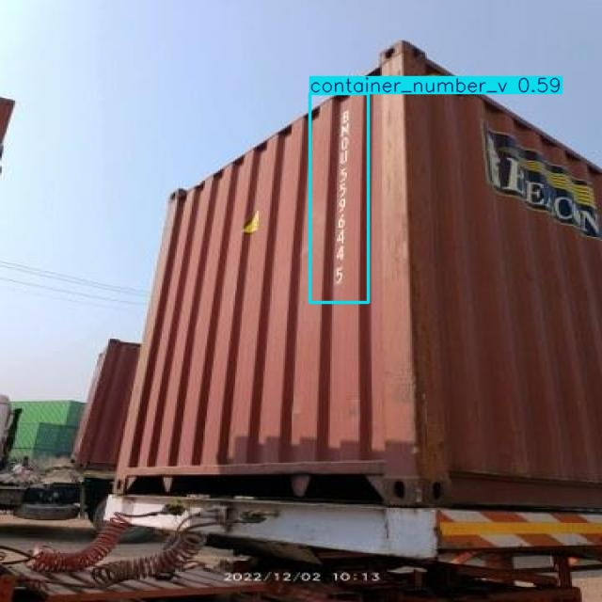
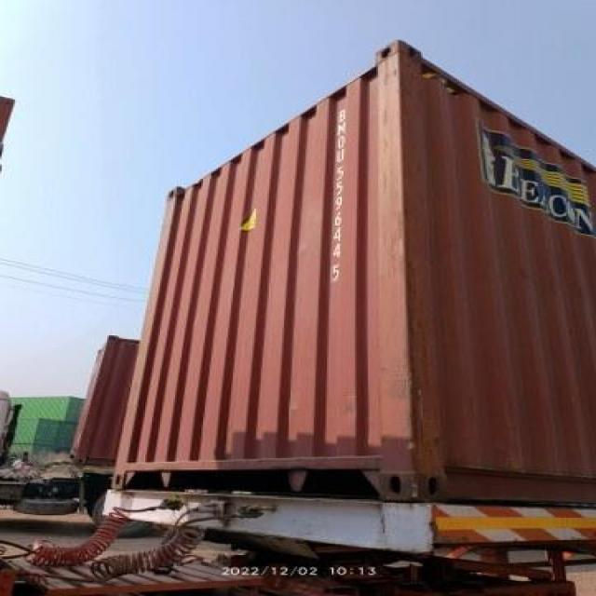
Figure 12-13

VII.3 Flux de détection des codes conteneurs
Le fichier main.py (179 lignes) implémente le pipeline complet de détection en temps réel. Voici le flux détaillé étape par étape :
Étape 1 — Initialisation et authentification :
Le script charge le modèle YOLO (yolo26n.pt), initialise EasyOCR, puis s'authentifie auprès du serveur backend via POST /login. Il demande ensuite l'adresse IP de la caméra et vérifie son existence dans la base de données via GET /cameras.
Étape 2 — Capture vidéo continue :
Le script ouvre le flux vidéo de la caméra (cv2.VideoCapture) et entre dans une boucle infinie de traitement frame par frame. Chaque frame est soumise au modèle YOLO avec un seuil de confiance de 0.4 (40%).
Étape 3 — Détection YOLO et OCR :
Pour chaque détection (bounding box), la zone est recadrée et soumise à EasyOCR. Les textes détectés sont nettoyés (suppression des caractères spéciaux, mise en majuscules) et filtrés (longueur > 2 caractères).
Étape 4 — Reconstruction du code conteneur :
Le système utilise des expressions régulières pour identifier et assembler les parties du code :
- Préfixe : 3 lettres + U (ex: MSCU) — regex [A-Z]{3}U
- Numéro : 6 chiffres (ex: 123456) — regex \d{6}
- Chiffre de contrôle : 1 chiffre (ex: 7) — regex \d
- Code complet : préfixe + numéro + contrôle (ex: MSCU1234567)
- Code ISO : taille/type (ex: 22G1) — regex [L\d]\d[A-Z][A-Z0-9]
Étape 5 — Anti-doublon et envoi au serveur :
Un dictionnaire detected_containers garde en mémoire les codes déjà envoyés pour éviter les doublons. Seules les nouvelles détections sont transmises au backend via POST /extract-code avec les données du scan ET la capture d'écran (multipart/form-data).

VII.4 Entraînement du modèle (train.py)
Le fichier train.py utilise l'API Ultralytics pour fine-tuner le modèle YOLOv8n sur un dataset personnalisé de conteneurs portuaires :
Paramètres d'entraînement
• Modèle de base : yolov8n.pt (YOLOv8 Nano, 3.2M paramètres)
• Dataset : dataset/data.yaml (images annotées de conteneurs)
• Époques : 100 (avec early stopping)
• Taille d'entrée : 640×640 pixels
• Batch size : 5 (optimisé pour GPU limité)
• Sortie : Backend/models/best100.pt (~6 Mo)

Modèles disponibles :
Fichier | Taille | Description
yolov8n.pt | 6.5 Mo | Modèle pré-entraîné COCO (base)
best.pt | 6.2 Mo | Premier modèle fine-tuné
best100.pt | 6.2 Mo | Modèle fine-tuné 100 époques (meilleur mAP)
bestChar.pt | 6.2 Mo | Modèle spécialisé caractères
yolo26n.pt | 5.3 Mo | Modèle optimisé 26 couches (production)

Le répertoire best100_saved_model/ contient l'export TensorFlow/ONNX du modèle best100 pour un déploiement multi-plateforme (best100.onnx de 12 Mo, best100_float16.tflite de 6 Mo).

VII.5 Scripts de détection (image, vidéo, caméra)
Le Backend Python fournit plusieurs scripts spécialisés pour différents cas d'utilisation :
Script | Entrée | Fonction
main.py | Caméra IP | Pipeline complet : YOLO + OCR + envoi serveur authentifié
extractID.py | Image statique | Détection + OCR + envoi au serveur (sans auth)
extractID_Camera.py | Webcam mobile | Détection temps réel via IP webcam mobile (8080)
scanimage.py | Image statique | Détection simple YOLO (sans OCR)
scanVideo.py | Fichier vidéo | Détection YOLO sur vidéo (stride=5)
scanBycamera.py | Webcam locale | Détection objets COCO (test général)
server.py | API Flask | Endpoint /detect pour détection à distance
train.py | Dataset YAML | Entraînement YOLO sur dataset conteneurs

VII.6 Serveur Flask de détection (server.py)
Le fichier server.py expose un serveur Flask minimal (port 5000) avec un endpoint POST /detect qui accepte une image en entrée, la décode via OpenCV, et exécute le modèle YOLO best100.pt pour retourner les résultats de détection. Ce serveur est conteneurisé dans l'image Docker marsa-python et permet aux autres services d'envoyer des images pour analyse à distance.
🐳 Dockerfile Python
FROM python:3.11-slim
• Installation des dépendances système (libgl1, libglib2.0-0) pour OpenCV
• pip install : ultralytics, flask, opencv-python-headless, numpy
• Copie des scripts .py et modèles .pt
• Exposition port 5000
• CMD: python server.py

Analyses détaillées des modules Backend
────────────────────────────────────────────────────────────

A. Module d'Extraction Caméra (extractID_Camera.py)
Ce module est conçu pour être déployé sur un appareil mobile ou une caméra IP. Il utilise la bibliothèque OpenCV pour capturer le flux vidéo et Ultralytics YOLO pour la détection.
Points techniques clés :
- Utilisation de cv2.VideoCapture(url) pour lire le flux d'une IP Webcam (port 8080).
- Traitement en boucle frame par frame avec redimensionnement automatique.
- Filtrage des détections avec un seuil de confiance de 0.5.
- OCR local avec easyocr.Reader(['en']) s'exécutant sur le CPU/GPU de l'appareil.
- Envoi asynchrone des données vers l'API Node.js sans interrompre le flux vidéo.

B. Script d'Entraînement YOLO (train.py)
L'entraînement a été effectué sur le dataset2/data.yaml. Ce script configure les hyperparamètres essentiels pour la détection de texte sur des surfaces métalliques (conteneurs).
Configuration utilisée :
- Image size (imgsz): 640x640 pixels pour un compromis précision/vitesse.
- Epochs: 20 époques d'entraînement avec sauvegarde automatique du meilleur modèle (best.pt).
- Batch size: 5 pour limiter l'utilisation de la mémoire GPU.
- Modèle de base: YOLOv8 Nano (yolov8n.pt), choisi pour sa rapidité d'exécution en conditions réelles.

C. Serveur de Détection Flask (server.py)
Pour rendre le système modulaire, un microservice Flask expose le modèle YOLO via une API REST. Cela permet au Dashboard ou à l'Agent d'envoyer une image JPEG pour obtenir instantanément les coordonnées(x,y,z) des zones de code détectées.

VIII. Réalisation — Agent autonome Python
────────────────────────────────────────────────────────────

VIII.1 Architecture de l'agent
L'agent Python (agent.py) est le composant central de l'automatisation. Il s'exécute en continu comme un service indépendant et joue le rôle de superviseur opérationnel de l'activité de scan pour toutes les équipes de Marsa Maroc.
📡 Surveillance proactive
L'agent ne se contente pas d'enregistrer des données, il analyse activement le rythme des opérations. Si une équipe cesse de scanner pendant plus de 2 minutes (paramétrable), l'agent intervient immédiatement.

VIII.2 Algorithme de surveillance
Voici le fonctionnement interne de l'agent Python, cadencé toutes les 60 secondes :
- Phase 1 : Initialisation : Connexion à MongoDB Atlas via PyMongo et chargement de la configuration (.env).
- Phase 2 : Récupération des données : Chargement de la liste des équipes actives avec leurs numéros WhatsApp et la liste des caméras assignées à chaque équipe.
- Phase 3 : Calcul du délai d'activité : Pour chaque équipe, l'agent trouve la date du dernier scan.
- Phase 4 : Seuil de détection : Si le délai dépasse 120 secondes, l'équipe est considérée en arrêt.
- Phase 5 : Notification : Appel à l'API du boot-server (/send-whatsapp) pour l'alerte WhatsApp.
- Phase 6 : Collecte de réponse : Récupération du motif de l'arrêt.
- Phase 7 : Persistance : Enregistrement dans la collection 'stops'.

IX. Intégration WhatsApp & IA Locale
────────────────────────────────────────────────────────────

IX.1 Boot-server — whatsapp-web.js
La communication bidirectionnelle utilise whatsapp-web.js. Ce service Node.js émule un navigateur Chromium via Puppeteer.

IX.2 Ollama / Mistral 7B
Ollama permet l'exécution locale de modèles de langage (LLM). Nous utilisons le modèle Mistral 7B Instruct.
Cas d'usage | Fonctionnement IA
Résumé des rapports | Synthèse automatique des scans en texte naturel.
Alertes WhatsApp | Messages personnalisés et professionnels.
Classification | Analyse des motifs d'arrêt des chefs.

X. Technologies utilisées
────────────────────────────────────────────────────────────
Couche | Technologie | Version | Rôle
Frontend UI | React 19 | 19.2 | Framework composants UI
Backend API | Node.js | 20 LTS | Serveur API asynchrone
Vision IA | YOLO v8 | 8.3 | Détection codes conteneurs
Message | WhatsApp | JS | Communication terrain

XIV. Conclusion
────────────────────────────────────────────────────────────
Ce stage d’un mois au sein de Marsa Maroc a constitué une expérience enrichissante, tant sur le plan technique que professionnel. Il m’a permis de participer à la conception et au développement d’un système intelligent de détection et de suivi de conteneurs portuaires, répondant à des besoins concrets du secteur logistique et maritime.
Au cours de ce projet, j’ai eu l’opportunité de mettre en œuvre un ensemble de technologies modernes, combinant le développement web, l’intelligence artificielle et les mécanismes d’automatisation. Cette approche multidisciplinaire m’a permis de mieux comprendre la complexité des systèmes industriels, notamment en ce qui concerne l’intégration de solutions intelligentes dans un environnement réel, soumis à des contraintes de performance, de fiabilité et de sécurité.
Par ailleurs, ce stage m’a permis de renforcer mes compétences techniques, notamment en conception d’architectures logicielles, en traitement de données et en développement d’interfaces interactives. J’ai également développé des compétences transversales telles que le travail en équipe, la gestion du temps et l’adaptation à un environnement professionnel exigeant.
Enfin, cette expérience m’a offert une vision concrète des enjeux de la transformation digitale dans le domaine portuaire, et m’a conforté dans mon intérêt pour les systèmes intelligents et les solutions innovantes. Elle représente ainsi une étape importante dans mon parcours, en me préparant davantage à relever les défis futurs dans le domaine des technologies avancées.

